# PROYECTO DE AULA

“Parqueadero”

Felipe Villa Jaramillo

Juan Pablo Cardona Bedoya

Josué Gómez Granda

Semestre 2

Universidad de Medellín

# DESCRIPCIÓN DEL PROBLEMA

Se necesita un programa que permita administrar y visualizar al operario de cualquier parqueadero de una empresa que maneja diferentes parqueaderos en diferentes zonas de la ciudad, este debe permitir controlar o realizar acciones dentro de las funciones del parqueadero entre las cuales pueden estar: marcar parqueadero como ocupado, marcar parqueadero libre, parqueadero para carros eléctricos, parqueadero para tener servicio de auto lavado, ingresar un vehículo en el sistema o retirarlo.

# DIAGRAMA DE CLASES

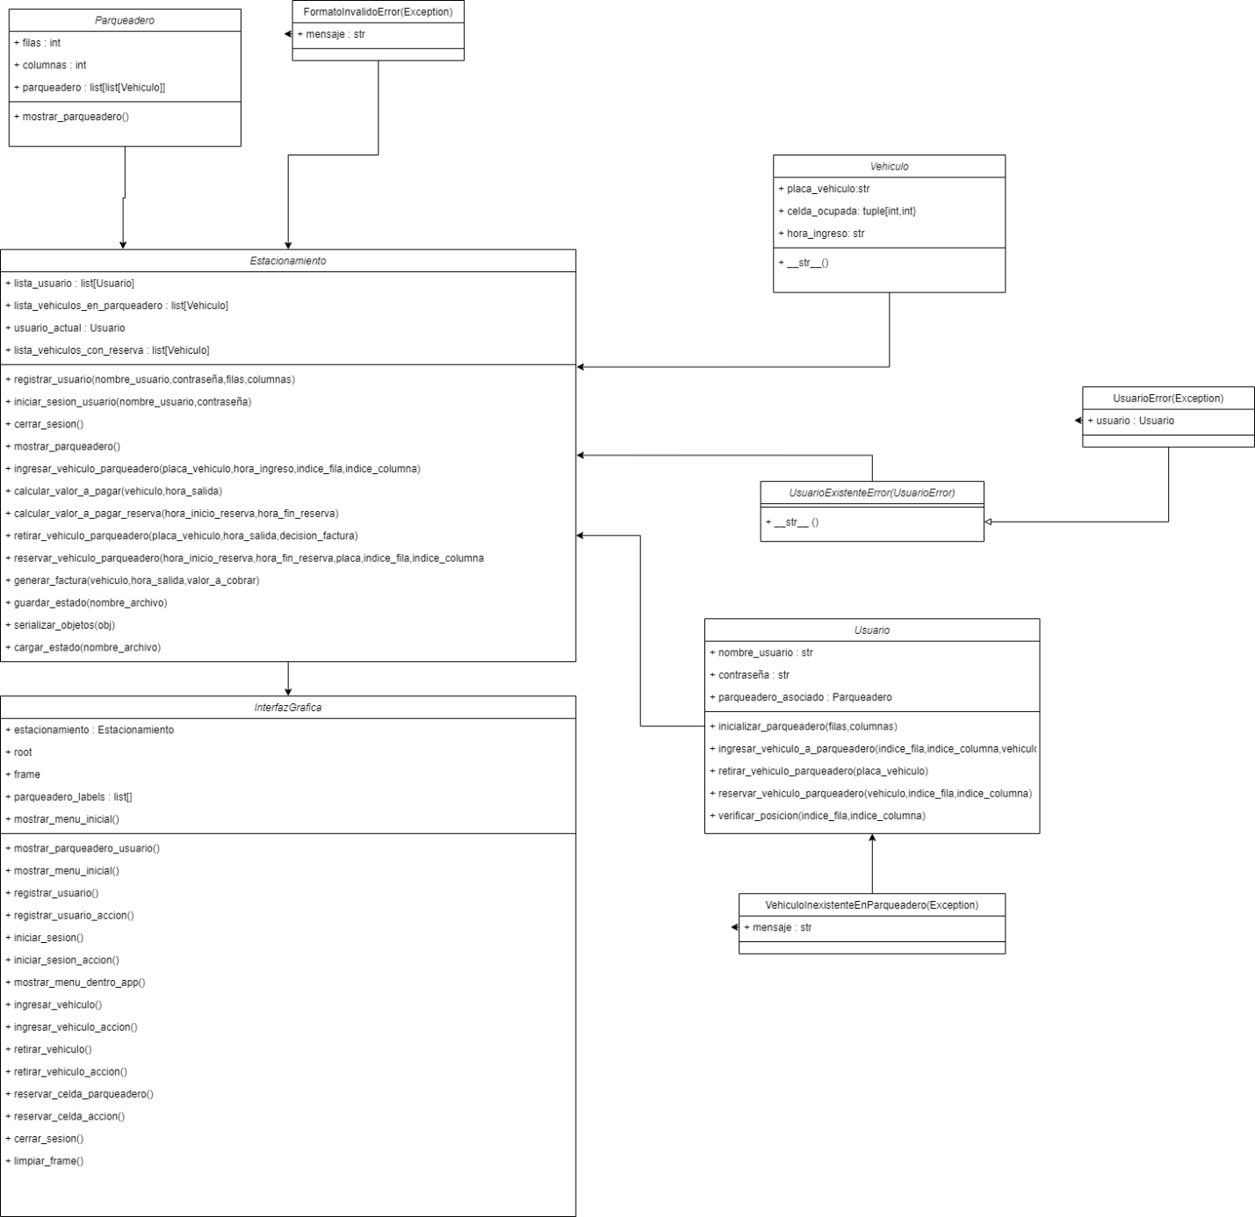

# REQUISITOS FUNCIONALES

## R1 – Registrar usuario

|  |  |
| --- | --- |
| Resumen | El sistema debe permitir registrar usuarios para el uso de la aplicación. |
| Entrada | * Nombre de usuario * Contraseña * Filas * Columnas |
| Resultado | 1. El sistema muestra un mensaje de haber sido registrado y asociado el parqueadero exitosamente. |

## Descomposición del requisito

|  |  |  |
| --- | --- | --- |
| Paso | Método | Responsable |
| Registra el usuario | Registrar_usuario() | Estacionamiento |
| Inicializa R3 | Inicializar_parqueadero() | Usuario |

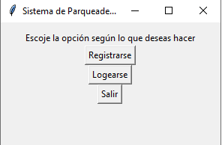

## R2 – Iniciar sesión

|  |  |
| --- | --- |
| Resumen | El sistema debe permitir iniciar sesión para hacer uso de la aplicación. |
| Entrada | * Nombre de usuario * Contraseña |
| Resultado | 1. El sistema muestra un mensaje exitoso de inicio de sesión. |

## Descomposición del requisito

|  |  |  |
| --- | --- | --- |
| Paso | Método | Responsable |
| Iniciar sesión | Iniciar_sesion_usuario() | Estacionamiento |

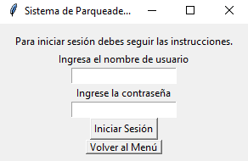

***R3 – Crear parqueadero***

|  |  |
| --- | --- |
| Resumen | El sistema debe permitir al usuario crear el parqueadero en el cual trabajará. |
| Entrada | * Nombre del parqueadero * Tamaño del parqueadero:  1. Filas 2. Columnas |
| Resultado | 1. El sistema muestra el registro exitoso del parqueadero y muestra el tamaño en parqueadero de forma gráfica. |

## Descomposición del requisito

|  |  |  |
| --- | --- | --- |
| Paso | Método | Responsable |
| Al registrar el usuario como se asocia con el mismo, este instancia el parqueadero automáticamente | Registrar_usuario() | Estacionamiento |

## R4 – Generar factura

|  |  |
| --- | --- |
| Resumen | El sistema debe permitir generar una factura de cobro para el vehiculo que sale del parqueadero. |
| Entrada | * Vehiculo * Hora de salida * Valor a cobrar |
| Resultado | 1. El sistema debe de mostrar una ventana emergente con la factura generada. |

## Descomposición del requisito

|  |  |  |
| --- | --- | --- |
| Paso | Método | Responsable |
| Ejecuta R6 | Retirar_vehiculo_parqueadero() | Estacionamiento |
| Genera la factura | Generar_factura() | Estacionamiento |

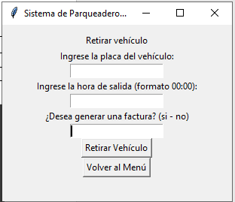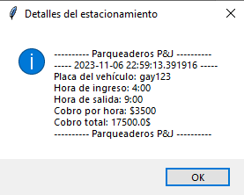

## R5 – Ingresar vehículo

|  |  |
| --- | --- |
| Resumen | El sistema debe permitir ingresar un vehículo al parqueadero. |
| Entrada | * Placa del vehículo * Hora de ingreso * Índice de la fila * Índice de la columna |
| Resultado | 1. El sistema muestra un mensaje de haber agregado exitosamente el vehículo al parqueadero |

## Descomposición del requisito

|  |  |  |
| --- | --- | --- |
| Paso | Método | Responsable |
| Llama al método con la información suficiente para ingresar el vehículo | Ingresar_vehiculo_parqueadero() | Estacionamiento |
| Ingresar vehículo | Ingresar_vehiculo_parqueadero() | Usuario |

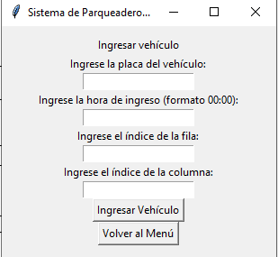

## R6 – Retirar vehículo

|  |  |
| --- | --- |
| Resumen | El sistema debe permitir retirar un vehículo del parqueadero. |
| Entrada | * Placa vehículo * Hora de salida * Decisión si desea generar factura o no |
| Resultado | 1. El sistema muestra mensaje de éxito en caso de haber retirado sin problema. |

## Descomposición del requisito

|  |  |  |
| --- | --- | --- |
| Paso | Método | Responsable |
| Llama a la clase con el método y la información suficiente para realizar la acción | Retirar_vehiculo_parqueadero() | Estacionamiento |
| Retira el vehículo del parqueadero | Retirar_vehiculo_parqueadero() | Usuario |
| Calcula el valor a pagar, ejecuta R9 | Calcular_valor_a_pagar() | Estacionamiento |
| Genera la factura | Generar_factura() | Estacionamiento |

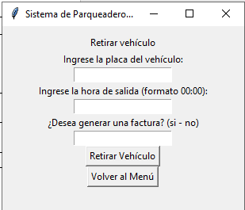

## R7 – Reservar parqueadero para cliente

|  |  |
| --- | --- |
| Resumen | El sistema debe permitir reservar un parqueadero para que no pueda ser ocupado y el carro con la placa reservada pueda entrar sin cobro en ese tiempo. |
| Entrada | * Placa del vehículo * Hora inicio de la reserva * Hora final de la reserva * Índice de la fila a reservar * Índice de la columna a reservar |
| Resultado | 1. El sistema da muestra de un mensaje exitoso y este actualiza el estado en la posición reservada a un estado de “reservado” |

## Descomposición del requisito

|  |  |  |
| --- | --- | --- |
| Paso | Método | Responsable |
| Llama a la clase con el método que posee la información necesaria para realizar la acción | Reservar_vehiculo_parqueadero() | Estacionamiento |
| Reservar parqueadero | Reservar_vehiculo_parqueadero () | Usuario |
| Calcula el valor a pagar de la reserva | Calcular_valor_a_pagar_reserva() | Estacionamiento |

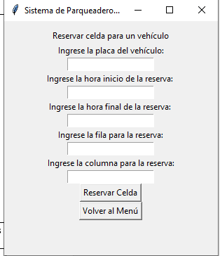

## R8 – Mostrar estado del parqueadero

|  |  |
| --- | --- |
| Resumen | El sistema muestra de forma gráfica qué parqueaderos están disponibles, ocupados y/o reservados. |
| Entrada |  |
| Resultado | 1. Muestra gráficamente el estado del parqueadero. |

## Descomposición del requisito

|  |  |  |
| --- | --- | --- |
| Paso | Método | Responsable |
| Mostrar estado parqueadero | Mostrar_estado_parqueadero() | Parqueadero |

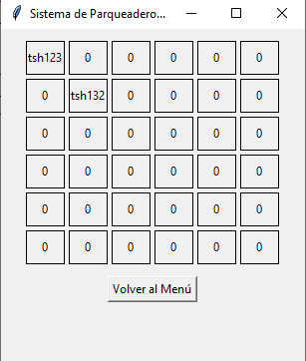

## R9 – Calcular valor a pagar

|  |  |
| --- | --- |
| Resumen | El sistema debe calcular el valor a pagar del cliente respecto a la cantidad de horas que estuvo en el parqueadero |
| Entrada | * Hora de ingreso de vehículo * Hora de salida del vehículo |
| Resultado | 1. El sistema debe mostrar el valor a pagar del cliente. |

## Descomposición del requisito

|  |  |  |
| --- | --- | --- |
| Paso | Método | Responsable |
| Es llamado por R6 | Retirar_vehiculo_accion | InterfazGrafica |
| Calcula el valor a pagar | Calcular_valor_a_pagar() | Estacionamiento |